COMUNICATO STAMPA
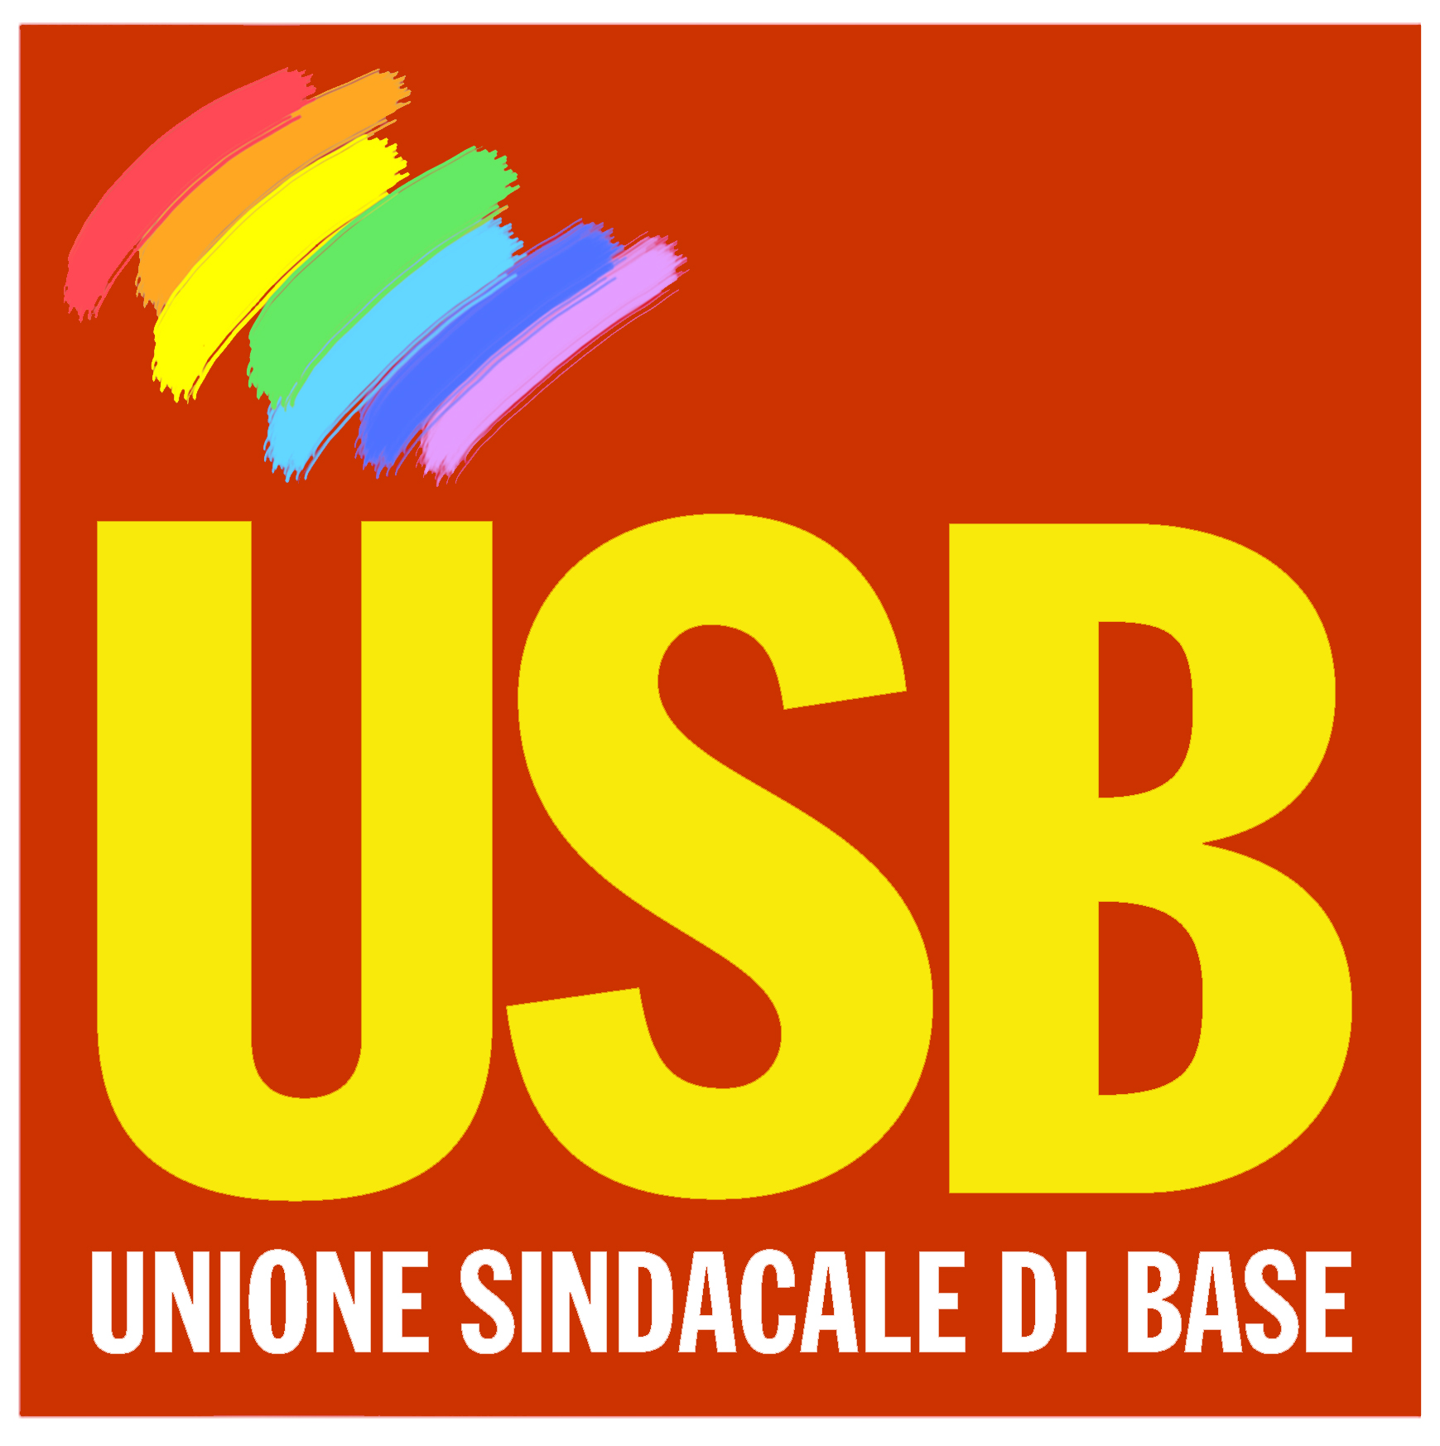
______________________

Confederazione Unione Sindacale di Base
Via Aldo Moro n. 33 – 88046 Lamezia Terme
Unione Sindacale di Base
U.S.B. Confederazione Regionale Calabria
INCONTRO CON L’ASSESSORE STILLITANI

Si è svolto presso l’Assessorato Regionale alle Attività Produttive, il programmato incontro tra l’Assessore Regionale Francesco Antonio Stillitani ed una delegazione della Confederazione Regionale della USB (Unione Sindacale di Base) composta Antonio Fragiacomo e Aurelio Monte.
L’incontro richiesto dalla USB ha avuto per oggetto principalmente il problema dei precari Lsu e Lpu.
Il sindacato ha posto il problema dei lavoratori che, dopo essere stati lasciati per anni in balìa di se stessi, chiedono, adesso più che mai, che si trovi una soluzione definitiva per togliere dal precariato a vita diverse migliaia di lavoratori calabresi.
Il sindacato ha anche avanzato una serie di proposte per arrivare ad una rapida e soddisfacente soluzione del problema.
L’Assessore, condividendo le preoccupazioni della Confederazione USB, ha ritenuto interessanti e condivisibili le varie proposte avanzate, dando notizia che a breve sarà pubblicato il nuovo bando per la stabilizzazione dei precari, che sarà preventivamente sottoposto all’attenzione dei sindacati.
L’on. Stillitani ha assunto anche l’impegno di sollecitare l’apertura di un apposito tavolo tecnico a Roma, presso il Ministero del Tesoro, tra il Ministero, la Regione Calabria, l’Anci e i Sindacati.
Nell’incontro si è discusso anche dell’attuale disciplinare che regola i rapporti di lavoro tra gli Enti ed i lavoratori Lsu-Lpu, attualmente penalizzati dall’applicazione dello stesso.
L’Assessore, anche su questo punto ha assunto l’impegno di rivedere, in collaborazione con il sindacato, tale disciplinare.
A margine dell’incontro si è parlato anche del problema del Parco del Pollino, con riserva di approfondire la questione.
Al termine i rappresentanti della Confederazione USB hanno mostrato una moderata soddisfazione per l’esito dello stesso, riservandosi di seguire da vicino lo sviluppo della situazione e di valutare il rispetto degli impegni assunti dall’Assessore.
Confederazione Regionale USB Calabria

